2918 EKONOMSKI INSTITUT, ZAGREB
21. ožujka 2025.

OBRAZLOŽENJE OPĆEG DIJELA IZVRŠENJA FINANCIJSKOG PLANA ZA 2024. GODINU

Obrazloženje općeg dijela Izvještaja o izvršenju financijskog plana obuhvaća niz prikaza izvršenja kroz zadane tabele priloga „Izvještaj o izvršenju financijskog plana za 2024. godinu“ koji se sastoji od:
- Sažetka Računa prihoda i rashoda i Računa financiranja (A)
A.1 Računa prihoda i rashoda:
- Izvještaj o prihodima prema ekonomskoj klasifikaciji (A1)
- Izvještaj o rashodima prema ekonomskoj klasifikaciji (A1)
- Izvještaj o prihodima i rashodima prema izvorima financiranja (A2)
- Izvještaj o rashodima prema funkcijskoj klasifikaciji (A3)

A.2 Računa financiranja:
- Izvještaj računa financiranja prema ekonomskoj klasifikaciji (B1)
- Izvještaj računa financiranja prema izvorima financiranja (B2)

Izvještaj o izvršenju financijskog plana za 2024. godinu je sastavljen po načelu modificiranog novčanog tijeka za razliku od metode izrade godišnjih financijskih izvještaja koji se sastavljaju metodom modificiranog proračunskog računovodstva prema nastanku poslovnog događaja.
Tabelarni prikazi izvršenja financijskog plana zadani su predlošcima nadležnog ministarstva.

- SAŽETAK RAČUNA PRIHODA I RASHODA I RAČUNA FINANCIRANJA
U sažetku Računa prihoda i rashoda i Računa financiranja prikazani su ukupni planirani i ostvareni prihodi i rashodi, primici i izdaci s donosom i odnosom sredstava. Prikazana su dva indeksa: indeks izvršenja ostvarenih rashoda u 2024. godini u odnosu na izvršenje rashoda u 2023. godini i indeks ostvarenja financijskog plana.
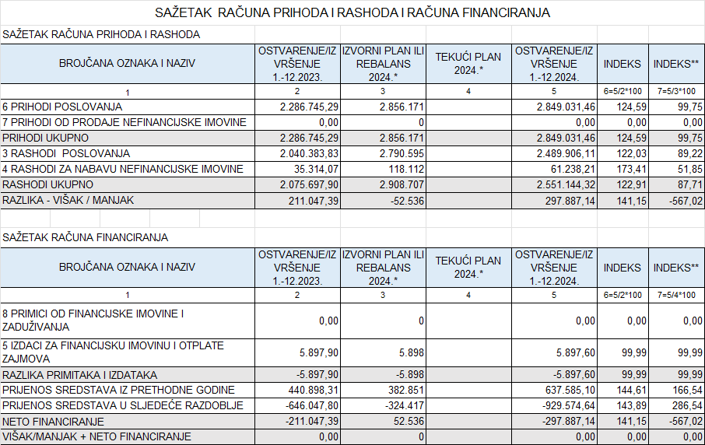

Donos sredstava iz prethodne godine
Planski iznos donosa sredstava se procjenjivao u prosincu 2023. godine u skladu s informacijama dostupnim u vrijeme usvajanja Financijskog plana za 2024. godinu i procjenama prihoda i rashoda. Prijenos sredstava u 2024. godinu koji se utvrdio s datumom 31.12.2023. godine u iznosu 646.047,80 EUR nije isti kao i donos sredstava utvrđen tijekom 2024. godine. Kroz korekcije rezultata poslovanja zabilježili su se tijekom 2024. godine specifični poslovni događaji i tako utjecali na iznos rezultata poslovanja koji s datumom 01.01.2024. godine iznosi 637.585,10 EUR. Specifični poslovni događaju su povrat projektnih sredstava HRZZ-u, primitak prihoda za rashode iz proteklih godina, povrat sredstava na transakcijski račun vezan uz rashode prethodnih godina i slično.
Donos sredstava iz 2023. godine u 2024. godinu je znatno veći od planiranog dijelom zbog uplate prve rate sredstava Mehanizma za oporavak i otpornost krajem 2023. godine u iznosu od 149.304,45 EUR, a dijelom zbog neutrošenih vlastitih sredstava.

Ukupni prihodi i rashodi, primici i izdaci
U Financijskom planu za 2024. godinu planirani su ukupni prihodi u iznosu od 2.856.171,00 EUR, a ostvareni prihodi iznose 2.849.031,46 EUR i manji su u odnosu na planirano za 0,25%.
Ukupni rashodi su ostvareni u iznosu od 2.551.144,32 EUR i u odnosu na planirane manji su za 12,29%.
Primici u 2024. godini se nisu planirali. Izdaci su ostvareni u planiranim vrijednostima. Sukladno planu otplate, u 2024. godini plaćene su četiri rate kredita u ukupnom iznosu od 5.897,60 EUR, a odnose se na kvartalne rate otplate glavnice kredita primljenog od HBOR-a.

Odnos sredstava
Prijenos sredstava iz 2024. u 2025. godinu iznosi 929.574,64 EUR zbog većeg priljeva vlastitih sredstava tijekom 2024. godine koji se nisu utrošili u tekućoj godini. Krajem 2024. godine uplaćena je druga rata sredstava Mehanizma za oporavak i otpornost za financiranje aktivnosti u 2025. godini sukladno Programskom ugovoru za razdoblje 2024.-2027. godine i to u iznosu 171.706,30 EUR.

Informacija o stanju novčanih sredstava na računu u banci i blagajnama
Stanje novčanih sredstava na računu u banci i blagajnama na dan 01.01.2024. godine iznosilo je 622.183,59 EUR, a na dan 31.12.2024. godine iznosilo je. 931.836,67 EUR

A.1 IZVJEŠTAJ O PRIHODIMA I RASHODIMA PREMA EKONOMSKOJ KLASIFIKACIJI I IZVORIMA FINANCIRANJA (TABELA A.1 PRIHODI I TABELA A.1 RASHODI)
Godišnji izvještaj o ostvarenju financijskog plana za 2024. godinu prema ekonomskoj klasifikaciji prikazuju tabele A1: – zasebno za izvršenje prihoda i zasebno za izvršenje rashoda. Prikazana su izvršenja u 2023. godini, planirane vrijednosti u 2024. godini i izvršenja u 2024. godini. S obzirom na to da se financijski planovi usvajaju na drugoj razini kontnog plana, indeksi izvršenja plana su upisani na drugoj razini kontnog plana. Dodatno, na četvrtoj razini kontnog plana izračunati su indeksi ostvarenja prihoda i rashoda u odnosu na izvršenje 2023. godine što je zadano predloškom izvještaja nadležnog ministarstva.
U odnosu na planirane prihode u 2024. godini, prema ekonomskoj klasifikaciji druge razine konta, ostvareni prihodi su u razini planiranih.
Rashodi su se ostvarili unutar raspoloživih sredstava. U odnosu na planirane ukupni rashodi su manji za 12,29%. Rashodi za zaposlene su u odnosu na plan ostvareni u postotku od 98,49%. Za ostale rashode indeks ostvarenja je manji u odnosu na planirane: ukupni materijalni rashodi su se ostvarili u postotku od oko 64%, financijski rashodi u postotku od 48%, rashodi za nabavu nefinancijske imovine u postotku od 51,85%.

A.2. IZVJEŠTAJ O PRIHODIMA I RASHODIMA PREMA IZVORIMA FINANCIRANJA
Izvještaj o prihodima i rashodima prema izvoru financiranja (tabela A.2) prikazuje sažetu sliku izvršenja plana po izvorima:
- Izvor 11 Opći prihodi i primici se odnosi na prihode i rashode ugovorene Programskim ugovorom za razdoblje 2024.-2027. godine – osnovna proračunska komponenta.
- Izvor 31 Vlastiti prihodi se odnose na prihode ostvarene od projekata s tržišta, prihoda od najma dijela zgrade Instituta i prihoda od dividendi.
- Izvor 51 Pomoći EU odnosi se na prihode od EU projekata.
- Izvor 58 Instrumenti EU nove generacije odnose se na prihode iz Mehanizma za oporavak i otpornost. Prihodi i rashodi ugovoreni su Programskim ugovorom za razdoblje 2024.-2027. godine za razvojnu i izvedbenu proračunsku komponentu.
- Izvor 61 Donacije odnose se na prihode i rashode ostvarene po ugovorima o donacijama. U 2024. godini nismo ostvarili takve prihode, a rashodi se ostvaruju iz prenesenih sredstava ove vrste izvora financiranja koji su bili namijenjeni podmirenju indirektnih troškova.
Sadržaj i struktura prihoda i rashoda po izvorima financiranja će se opširnije pojasniti u Obrazloženju posebnog dijela izvršenja financijskog plana za 2024. godinu (tabela II. Posebni dio).

A.3. IZVJEŠTAJ O RASHODIMA PREMA FUNKCIJSKOJ KLASIFIKACIJI
Izvještaj o rashodima prema funkcijskoj klasifikaciji (tabela A.3.) pokazuje ukupan iznos rashoda prema funkcijskoj klasifikaciji (Istraživanje i razvoj: Opće javne usluge) u iznosu od 2.551.144,32 EUR.

B.1 IZVJEŠTAJ RAČUNA FINANCIRANJA PREMA EKONOMSKOJ KLASIFIKACIJI I B.2 IZVJEŠTAJ RAČUNA FINANCIRANJA PREMA IZVORIMA FINANCIRANJA
Izvještaj računa financiranja prema ekonomskoj klasifikaciji (B.1) pokazuje da Ekonomski institut, Zagreb nije imao zaduživanja u 2024. godini, te da je imao izdatke koji predstavljaju četiri plaćene kvartalne rate glavnice kredita. U 2014. godini s Hrvatskom bankom za obnovu i razvoj (HBOR-om) ugovoren je namjenski kredit za podmirivanje troškova poboljšanja energetske učinkovitosti zgrade Ekonomskog instituta s planom otplate do 31.03.2028. godine. Vraća se HBOR-u u kvartalnim ratama.
Izvještaj računa financiranja prema izvorima financiranja (B.2) pokazuje da se kredit podmiruje iz vlastitih sredstava Ekonomskog instituta, Zagreb.

